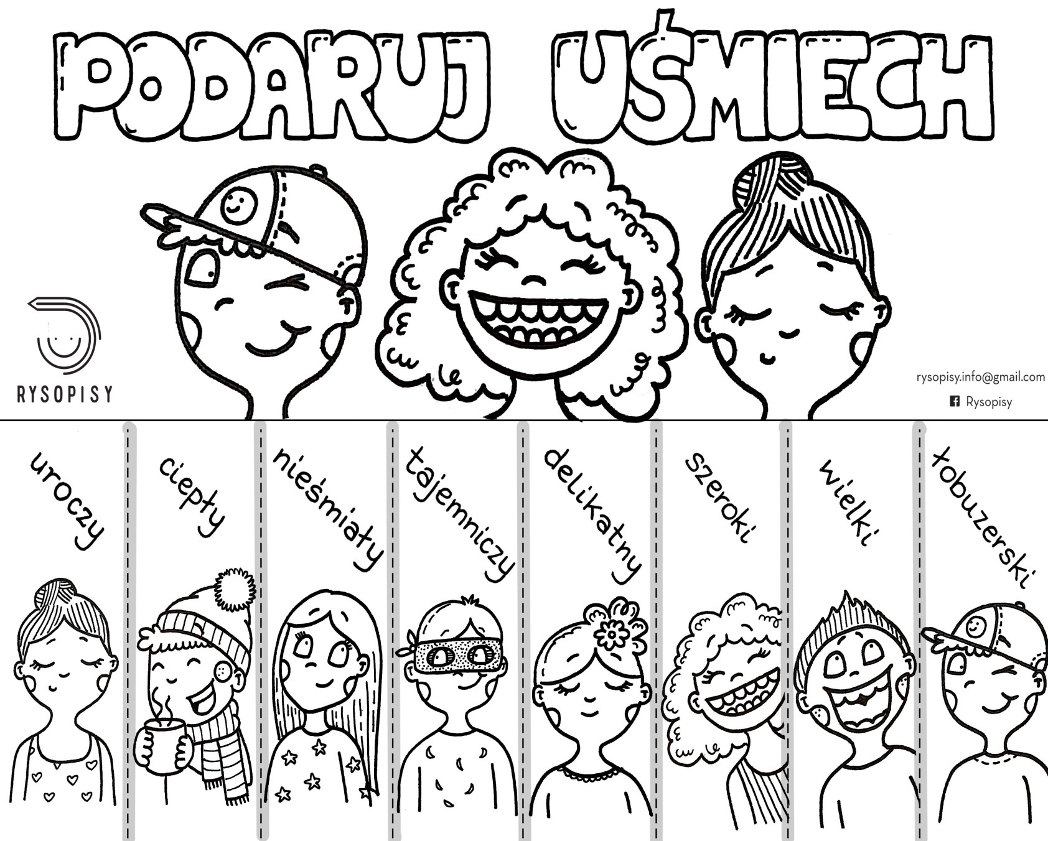

Pomysły na świętowanie Dnia Dziecka
Żeby Dzień Dziecka był niezapomniany, wystarczą dobre chęci, zapał i kilka pomysłów. Dzieci nie potrzebują drogich prezentów. Potrzebują naszego czasu, uwagi, obecności. Poczucia, że robimy coś razem z nimi i dla nich, bo je kochamy, lubimy, bo są dla nas ważne, bo chcemy im sprawić przyjemność, bo lubimy spędzać z nimi czas.
Śniadanie do łóżka
Domowe przysmaki własnoręcznie przygotowane przez mamę i tatę, podane na pięknie nakrytej tacy to miły początek tego szczególnego dnia.

List-laurka
Co każdy maluch chciałby usłyszeć od mamy i taty? Że jest ważny, kochany, że lubimy spędzać z nim czas. Napiszmy o tym - wierszykiem lub prozą, z obrazkami lub bez, jak najprościej. Niektóre dzieci przechowują takie listy jak największe skarby i domagają się wielokrotnego odczytywania.

Wycieczka rowerowa
Koniecznie całą rodziną. Może w okolicy są jakieś piękne miejsca, które nasze dziecko szczególnie lubi. Częste postoje można urozmaicić liścikami, obrazkami lub małymi prezencikami ukrytymi wcześniej na trasie wycieczki.
Piknik
Wystarczy koc, kosz piknikowy pełen ulubionych smakołyków i jakaś łączka albo leśna polana. W zależności od zainteresowań i wieku dzieci atrakcją może być turlanie się po trawie, zapasy z tatą, włażenie na drzewa, gra w piłkę, obserwowanie robaczków przez lupę albo podglądanie ptaków przez lornetkę.
Dom w namiocie
Namiot możemy rozbić we własnym ogrodzie, u dziadków, na działce. Dla starszych dzieci atrakcją będzie spanie w namiocie na materacach i w śpiworach oraz (to duże wyzwanie) gotowanie na ognisku i inne traperskie przyjemności, np. zbieranie chrustu.
Wyprawa po skarb
Do drewnianego kuferka pakujemy skarby - mogą to być np. duże, kolorowe korale z hinduskiego sklepu kupowane na sztuki, półszlachetne kamienie, muszle. W wersji dla młodszych dzieci zakopujemy kuferek w ogrodzie lub na działce i wręczamy piękną, stylizowaną mapę z oznaczoną drogą prowadzącą do skarbu oraz różnymi zadaniami, przygodami i utrudnieniami. Starszym dzieciom można zorganizować dłuższą wyprawę, np. do najbliższej leśniczówki, gdzie wcześniej, w porozumieniu z leśniczym, zakopaliśmy skarby.

Wycieczka w nieznane
Przyjemność dla trochę starszych dzieci. Wstajemy rano i wyruszamy samochodem lub pociągiem, trzymając w tajemnicy cel podróży. W zależności od tego, w jakim regionie mieszkamy, po kilkugodzinnej podróży możemy znaleźć się nad morzem, w górach, nad jeziorem, w prawdziwej puszczy albo w starym zamczysku.
Wielki bal
Szczegóły i oprawa zależą od naszej inwencji - można np. zrobić bal przebierańców, na który dorośli przebiorą się za dzieci, a dzieci za dorosłych. Można zbudować z kartonowych pudeł zamek i przebrać balowiczów za rycerzy, księżniczki i smoki albo (dla najmłodszych) pobawić się w farmę, dżunglę lub podwodny świat, poprzebierać maluchy i dorosłych za różne zwierzaki i balować w zaimprowizowanej obórce, wśród lian lub w gąszczach wodorostów.

Domowa cukiernia
Cała rodzina wspólnie robi coś, co dzieci szczególnie lubią - domowej produkcji lody, babeczki czekoladowe, krówki, kruche ciastka z truskawkami.

Zabawa na całego
Na pewno wiesz, czym pasjonuje się twoje dziecko i na jakie zabawy najczęściej cię namawia. Może uwielbia Kubusia Puchatka, Muminki, Harry`ego Pottera? Zainscenizujmy zabawę w ulubionych bohaterów - z przebraniami, dekoracjami, rekwizytami. Niech dziecko obudzi się w Stumilowym Lesie, w Dolinie Muminków, w Szkole Magii i Czarodziejstwa w Hogwarcie. A najważniejsze, żebyśmy się sami dobrze bawili.

Teatrzyk domowy
Z dwoma lub trzema parami zaprzyjaźnionych rodziców przygotowujemy inscenizację jakiejś bajki z prawdziwymi kostiumami i dekoracjami. Dzieci na widowni, rodzice na scenie, no i oczywiście bilety, programy, szatnia z numerkami. Może przy okazji odkryjemy w sobie aktorskie talenty?
Przebieranki
Potrzebne będzie wielkie pudło śmiesznych, charakterystycznych ubrań, aparat fotograficzny, najlepiej taki, w którym od razu można obejrzeć zdjęcia, i dużo fantazji. Do tej zabawy warto zaprosić większą grupkę dzieci i rodziców - wtedy maluchy szybciej się rozkręcają.
Ognisko
To dobre, uspokajające zakończenie dnia pełnego wrażeń. Możemy przygotować różne przysmaki do pieczenia (szaszłyki, kartofle, kiełbaski), możemy po prostu posiedzieć, porozmawiać, pośpiewać piosenki, popatrzeć w gwiazdy.

